CentOS系统安装操作手册

1. 首先在服务器启动的时候进入BIOS  
   通常是按F12按钮，如果不对，尝试按别的按钮，进入后，选择Boot启动方式，选择光盘启动，如果是使用U盘安装，则选择U盘启动

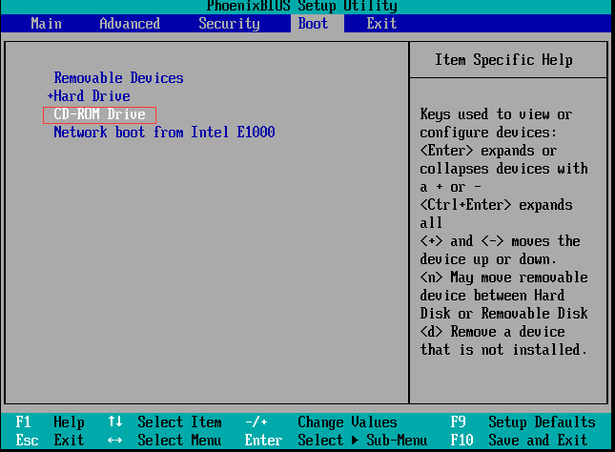

1. 开始安装

Install Centos7 安装centos7

Test this media & install CentOS  7 测试安装文件并安装

Troubleshooting 故障修复

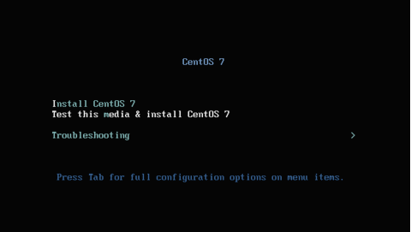

选择的是第一项，进入下面的界面，选择英文，点击continue。

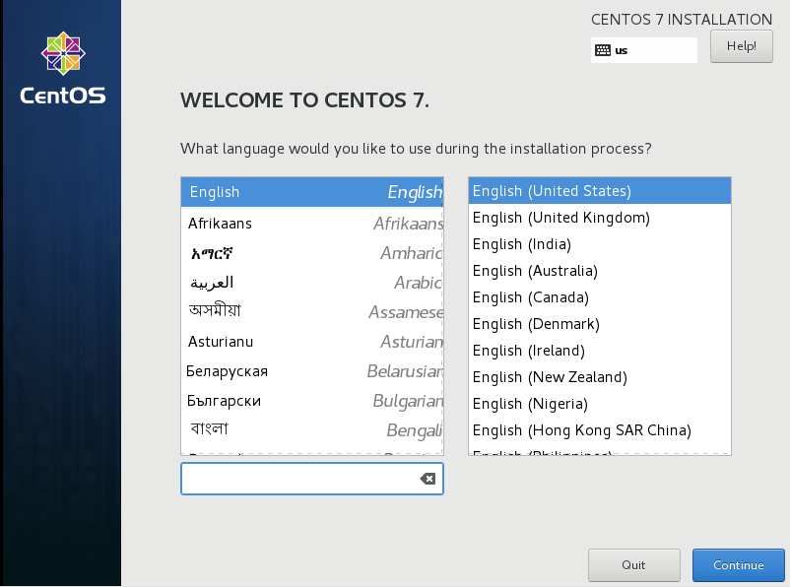

确定后选择语言支持

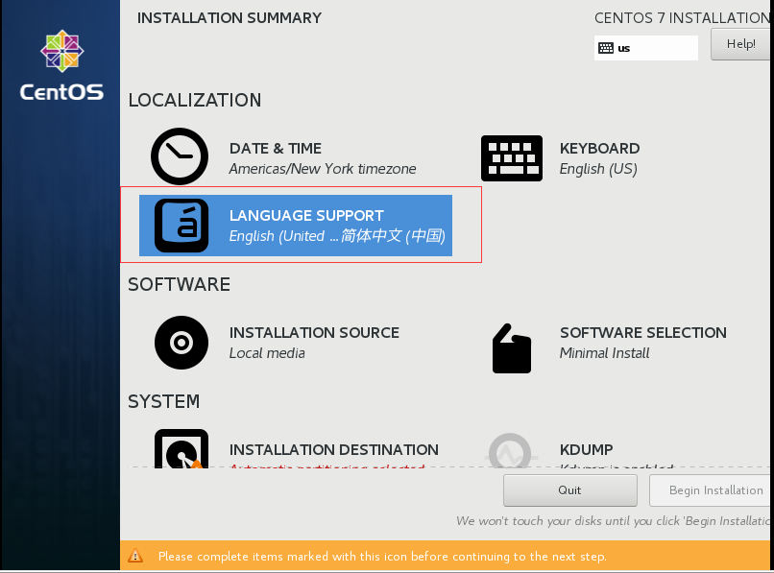

选择软件包安装

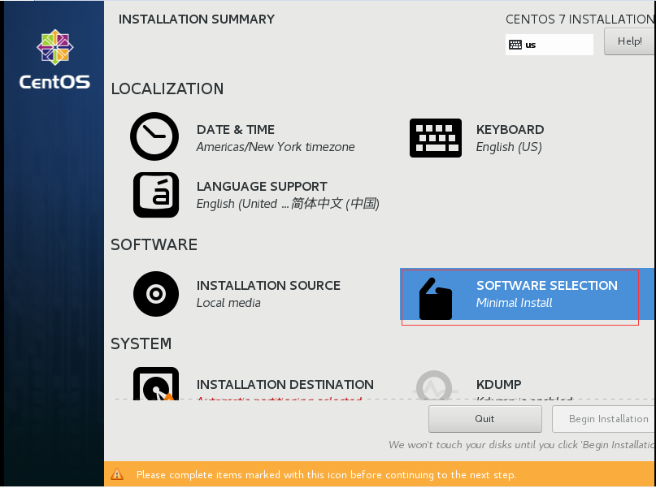

选择server with GUI 右边除了圈出来的剩下全部选择。

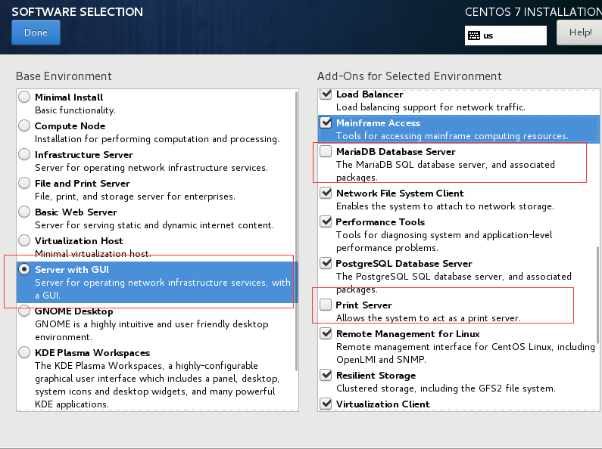

选择磁盘分区

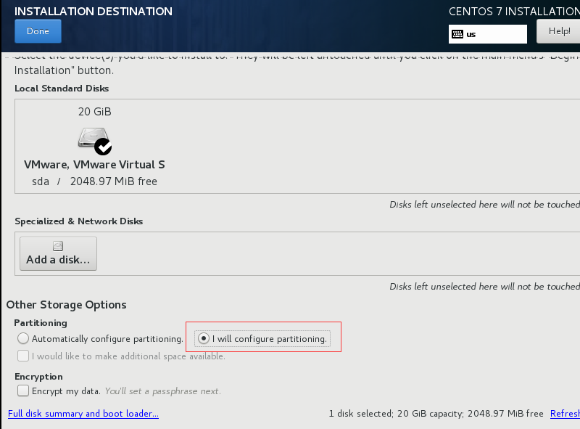

Boot分区设置200M，SWAP分区4096M剩余全部分给/

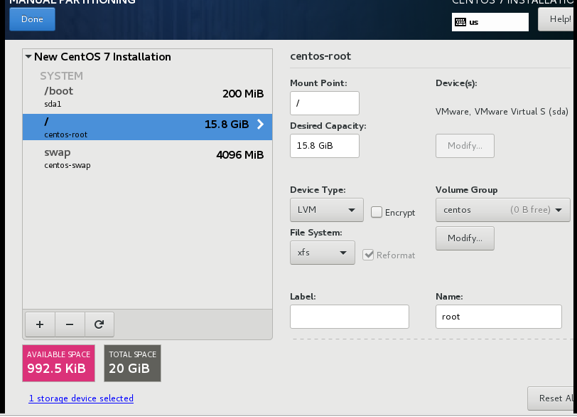

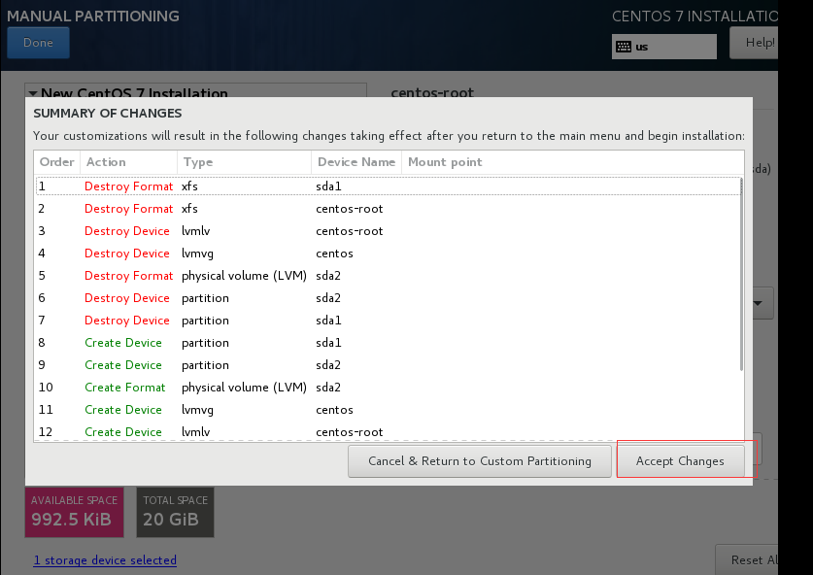

然后点击开始安装

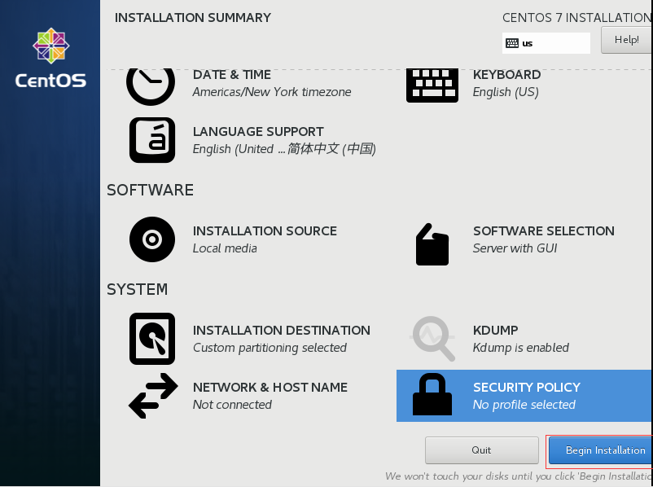

创建ROOT密码，不用添加用户。

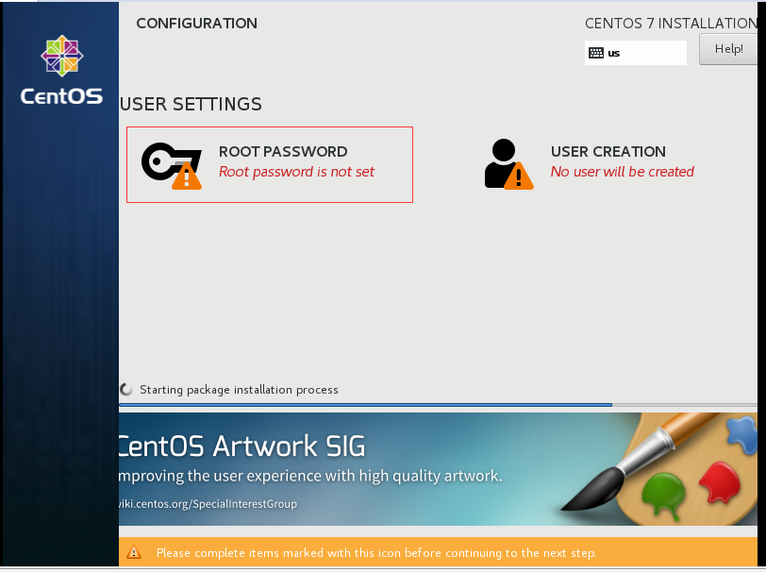

安装完成后点击重启

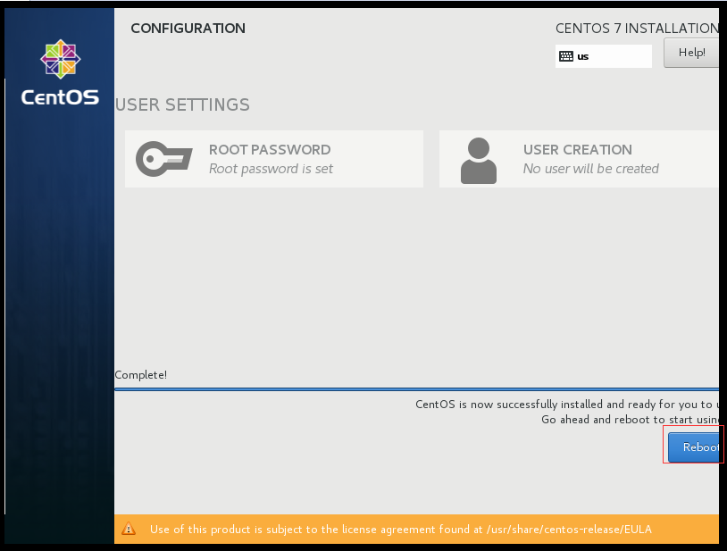

到此安装完成

1. 有时服务器启动后会检查证书

若出现license information(license not accepted)，即说明需要同意许可信息，输入1-回车-2-回车-c-回车-c回车，即可解决。